西安交通大学考试题(B)
成绩
课 程 复变函数与积分变换
学 院
专业班号 考试日期 2013 年1 月13日
√
姓 名 学 号 期末
一、填空题（每题4分，共20分）
1. 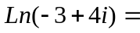 ,
其主值为 。
2. 设曲线C 是正向圆周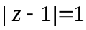, 则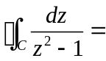 .
3.计算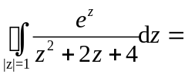 。
4. 幂级数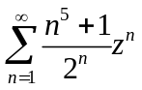的收敛半径 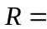                 。
5.计算留数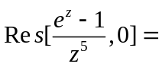 .
二.单项选择题（每题4分，共20分）.
1.对函数 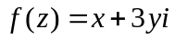，下面哪种说法是正确的是 【 】
A.在复平面内是连续和解析的; B.在复平面内是连续和可导的;
C. 在复平面内是连续但不解析的; D. 在复平面内是不连续的.
2、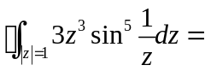 【 】
A．0; B．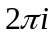; C. ; D.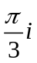.
3、设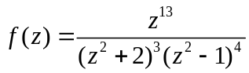，则无限远奇点的留数等于【 】
A．0; B．1; C．2; D．.
4．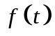与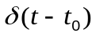的卷积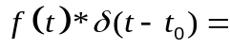 【 】.
A．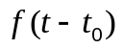; B.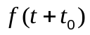; C.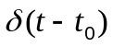; D.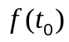.
5.设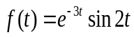，则☹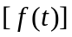等于 【 】
A. 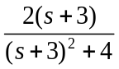; B.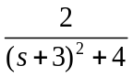; C.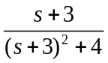; D.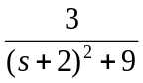.

三、（10分）设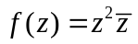，讨论其在何处可导，何处解析？

四、（10分）将函数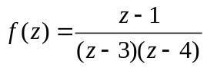在圆环域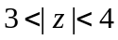展开成洛朗级数。

五、（10分）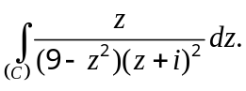 其中C为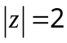正向.

六、（10分）用留数计算下列积分
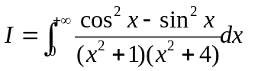。

七、（10分）用拉普拉斯变换计算积分
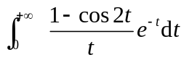的值。

八、(10分) 用Laplace变换解微分方程组
